ГОСУДАРСТВЕННОЕ КАЗЁННОЕ ОБЩЕОБРАЗОВАТЕЛЬНОЕ
УЧРЕЖДЕНИЕ РД «ЩЕДРИНСКАЯ СОШ ТЛЯРАТИНСКОГО РАЙОНА»
ЦОДОУ ЗОЖ

КОНСПЕКТ УРОКА ПО РОДНОМУ ЯЗЫКУ
В 5 КЛАССЕ НА ТЕМУ

«Наречие»

( дарс – сапар)

ПОДГОТОВИЛА УЧИТЕЛЬ РОДНОГО ЯЗЫКА И ЛИТЕРАТУРЫ
АБДУЛАЕВА ГУЛЖАНАТ ХАБИБГАДЖИЕВНА
Тема: Наречие (такрар гьаби).
Дарсил тайпа – дарс – космосалде сапар.
Дарсил мурад: Наречие такрар ва щула гьаби, мац1алде рокьи
бижинаби, калам бег1ери.
Дарсил алатал: 1. мультимедияб проектор, компьютер
2. ракета - кроссворд (доскаялъул кваранаб рахъалда)
3. х1аялъулаб байдан, т1адкъаялгун ц1ваби
4. карточкаби – ц1ваби т1адкъаялгун
5. 10 – ялде щвезег1ан цифрабигун кубик.
6. космосалъул темаялда рахъарал картинабазул
репродукциял
7. боржунеб ракеталъул хъуй, сас
Доска ва кабинет къач1ай: космосалъул суратазул, космонавтазул суратазул презентациял

1 этап

Роржиналде х1адурлъи.
Муг1алимасул раг1и:
- Жакъа нилъеца ахир лъолеб буго наречиялъулгун гьабулеб лъай – хъваялъулаб х1алт1уе. Гьеб такрар гьабизе нилъер гъира базе, нилъер сапар ч1амуч1лъич1ого бук1ине, нилъеца космосалде бухьунеб буго сапар.
Цебеч1езабе, нилъ киналго руго космонавтал, нилъ роржине ккола Моц1роде ялъуни планетазда гьоркьосеб станциялде. Амма нилъ жегиги ракьалда т1ад руго, ц1алеб буго гьава, кеп босулеб буго г1урччинлъиялдаса ва т1уразарулел руго ахирал, роржиналда цересел т1адкъаял – х1албихьиял.
Рагье тетрадал. Ц1езабизин нилъерго сапаралъулаб т1амач.
Т1адкъай: Ц1але предложениял, наречиял рате ва гьезул морфологияб разбор гьабе:
(Мультимедияб проекторалда раккула предложениял)
- Камиль, дихъги валагьун къинк1ана ва гъванкан кабиналъул нуц1аги къан рулалда нахъа г1одов ч1ана.
- Чвархъ - мархъан Викада цее нуц1ил к1алт1а к1алагъоркье егун ч1ана Вера.
- Дваргъан кавуги рагьун рогьалилъ хех гьабун вач1унев Г1исада берч1варабго ункъачо йиххун лъугьана.
Т1адкъай т1убаялъул къаг1ида: цояс раг1ун жаваб кьола ва хъвала тетрадалда, цогидаз гьесда хадуб хъвала, лъалхъул ишарабазе баян кьола, лъач1еб муг1алимас баян гьабула
2 этап

Бензин т1ей
Муг1алимасул раг1и:
- Гьалеха нилъ х1адур руго роржине. Нилъер ракета орбиталде босизе буго

ракетабаччалъ. Гьеб г1уц1ун буго 5 отсекалдасан. Нилъеца гьел ц1езаризе ккола ц1атариялдалъун. Ц1атарилъун рук1ине руго бат1и – бат1иял разрядазул наречиял (гьелги 5 руго).
Дица ц1ализе руго предложениял, нужеца раг1ун ратизе руго наречиял, бицине буго гьезул разряд, цинги хъвазе руго нужерго тетрадазда.
- Гьел гьанжелъизег1ан гьаркьахинаго
- Гьава къот1ун руго т1авап гьабулел
- Квешезего к1алъач1о Кавсарат.
- Дунги воржун ина дове рик1к1аде.
- «Эбел, нолъ нилъехъе рач1ун рук1арал гьалбал щал?»
- «Г1емер к1алъазавуге дуца Николай,- ан абуна Кавсаратица.- жеги заг1ипго вуго».
Т1убаялъул къаг1ида: цо ц1алдохъанас кроссворд ц1езабула доскаялда, хут1араз тетрадазда хъвала.
Муг1алимасул раг1и:
- Ц1атариги буго, нилъ роржине бегьула
(биччала боржунеб ракеталъул сас )
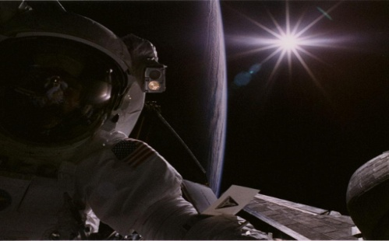
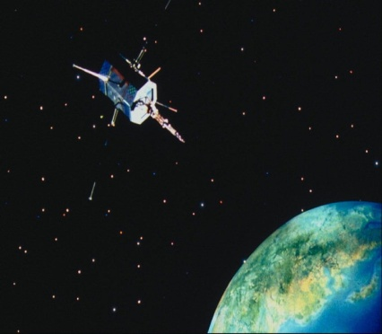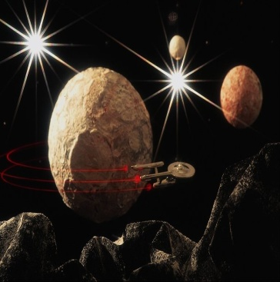

3 этап

Космонавтал – таржамачаг1и
Муг1алимасул раг1и:
- Нилъеда лъик1го лъазе ккола маг1арул мац1. Нилъ дандч1вазе руго бат1и – бат1иял миллатазул г1адамалгун. Нилъеца гьезда нилъерго мац1алъул бечелъи бихьизабизе ккола. Гьале нужер партабазда
рещт1ун руго г1адатиял гурел ц1ваби – гьел ккола нужехъе рач1арал кагътал – т1адкъаял. Щиб т1адкъайха гьез нилъее кьолеб бугеб?
Т1адкъай: Гьел ц1вабзазул ч1оразда хъван руго фразеологиял
сверелал. Нужеца гьел хисизе руго цо раг1иялъул
наречиялдалъун. Бат1ияб ракьалъул г1адамазда
бич1ч1улеб гьеч1о гьал фразеологиял сверелазул маг1на.
Т1убаялъул къаг1ида: цо ц1алдохъанас ц1алула фразеологизм ва гьелъие наречие
батула. Цогидаз фразеологизм ва наречие тетрадазда хъвала.

- Салих1ица жергъен г1адин - лъик1, берцинго, махщалида.
- Г1осода рас баккидал – киданиги.
- Биччараб кету г1адин – беч1ан, ч1амуч1го.
- Гьури г1адин – хехго.
- Носол балалъ – х1алихъе.
- Оц бикъидал, къоно т1амизе – кват1ун.
- Ц1унц1раялъул пил гьабизе – к1одогьабун
- Вымокнуть до нитки (плохо)
- Работать спустя рукава (насквозь)
- Прийти в самый раз (изредка)
- Подмигивать время от времени (вовремя)

1=?
2=?
3=?
4=?

4 этап

(Стыковка кораблей) - Наречие лъугьин.
Муг1алим:
- Практикаялда бищун т1оцебе 2 гамаялъул стыковка гьабураллъун ккола В. Шаталов ва Б. Волынов.
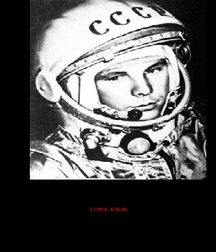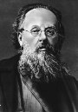
Циалковский Константин Эдуардович
(1857 – 1935)

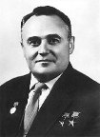
Королев Сергей Эдуардович
(1907 – 1966)
Нилъ щолел руго нилъерго станциялде. Нилъер гьеб стыковка ккараблъун рик1к1уна, нилъеца цогидал каламалъул бут1абаздасан наречиял лъугьинаруни.
Проектор бакула.
- Рес -
- Бит1ун -
- Кьезе –
- Ункъо –
- Лъабго –
- Доб –
- Кьин –
- Нусго –
- Гъо(б) –
10.Бит1ун -
Т1убаялъул къаг1ида: Жалго жидедаго ч1ун, хадуб муг1алимас хал гьабун.
5 этап

Рагьараб космосалда х1алт1и - наречиязул синтаксисяб Хъулухъ.

Муг1алим:
- Гьале нилъ космосалъул станциялда. Т1оцебесеб масъала – къват1иреги рахъун, цодагьал къват1исан х1алт1и. Нужер партабазда руго суратал. Нужедаго цере лъе гьел.
Т1адкъай: Наречиялги х1алт1изарун, гьеб суртида т1асан г1уц1е гьит1инаб текст. Рате гьенир наречиял ва гьезда гъоркьан предложениялъул член х1исабалда мухъ ц1ай.
Т1убаялъул къаг1ида: Живго жиндаго ч1ун ялъуни мадугьаласул кумекалдалъун,
цинги муг1алимас цо чанго ц1алдохъанасда гьикъула.
6 этап

Тохтурзабазул хал гьаби.
Муг1алим:
- Рагьараб космосалда гьарулел х1алт1аби лъуг1ана. Космонавтал т1адруссине ккола жидерго гамузде. Нужер хал гьабизе ккола тохтурзабаз.
Т1адкъай: 2 – 3 предложениялдалъун дурго чорхол
х1алалъул бицине.

Т1убаялъул къаг1ида: Жалго жидедаго ч1ун, цинги раг1ун бицуна, муг1алимас къимат кьола.
7 этап

Ракьалде т1адруссин – наречиязул бит1унхъвай такрар гьаби.
Муг1алим:
- Гьаб буго роржиналъул бищун к1вар ц1ик1к1араб бут1а. Ракета квалквал гьеч1ого ракьалде щвезе ккани, рит1ун т1уразе ккола доскаялда кьурал т1адкъаял. Доскаялда кьун буго нилъер нухлул маршрут наречияздалъун.

Станция
- Чехь + т1аде
- Доба+гьаниб
- Гьанжего+гьанже
- К1иго+ц1ул
- Цебе +цебе
- Гьаб + саг1ат
- К1ала+гъоркье
- Къо +бакъ+ине+г1ан
- Ц1ан+бит1ун
10.Сон+жакъа
Т1адкъай: Наречиязул бит1унхъвай бицине.
Т1убаялъул къаг1ида: Ц1алдохъанас кубик рехула. Бач1араб номералда рекъон,
бицуна бит1унхъвай.

Шарадаби.
- Бакьулъ «г1» х1арп бугони,
«Борхатаб» дир эпитет.
«Г1» хисун, «т» х1арп хъвани,
Наречие лъугьуна.

- «КЪ» - ялдасан байбихьани,
« Къалиялъул» антоним.
«Къ» хисун, «т1» х1арп хъвани,
Дир антоним «гъоркь» ккола.
8 этап

Космонавтал ракьалде ругьунлъи
Рокъобе т1адкъай.
Муг1алим:
- Гьале нилъ Ракьалде щвана. Кинабха бук1инеб рокъобе т1адкъай?
Г1енеккизин Э. Барковалъул коч1охъ – «Я мечтаю» цин г1урус, хадуб маг1арул мац1алда. (Кеч1 ц1алула цереккун х1адурарал ц1алдохъабаз).

Дир анищ
Дир анищ буго ц1вабзахъе воржин.
Нухлул маршруталъе лъола ишара.
Планетазда гьоркьосев пилот вук1ина-
К1удияв хеккого г1олеванищ дун.

Сатурналъул къисмат лъазе гьабила,
Марсианазулгун гьудуллъи кквела.
Нухдасан унаго, Моц1рохъе щвела
Рик1к1адал ц1вабзахъе нухал рахъила.

Х1еренго т1адц1ала хъах1илаб зобалъ,
Раг1ал гьеч1ел г1ат1илъабаз хадур ах1ула
Лъала дида: заман т1аде щвелеблъи,
Рик1к1адаб рейсалъ дун воржинеблъи. (таржама -С. Абусинова)

